Мастер- класс по изготовлению сувенира « Пасхальное чудо».
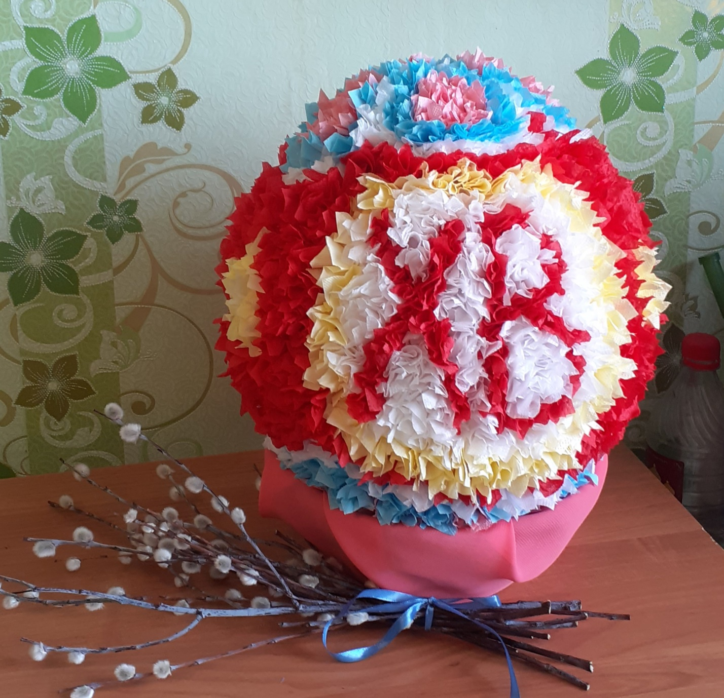
Яйцо с давних времен считается главным атрибутом праздника светлой Пасхи. Яйцо является символом возрождения природы, жизни. Вручая близким людям этот символ, мы делимся радостью: « Христос Воскресе!»

Мастер- класс предназначен для совместной творческой работы родителей и воспитателей, и детей старшего дошкольного возраста.
Цель: использование сувенира в качестве подарка близким людям.
Задачи:
1.Содействовать поддержанию интереса к православным традициям.
2.Способствовать развитию мелкой моторики руки, внимания.
3.Содействовать формированию терпения, аккуратности в процессе изготовления поделки.
4.Воспитывать желание делать подарки своими руками для близких людей.
Для изготовления подарка нам потребуется следующий материал:
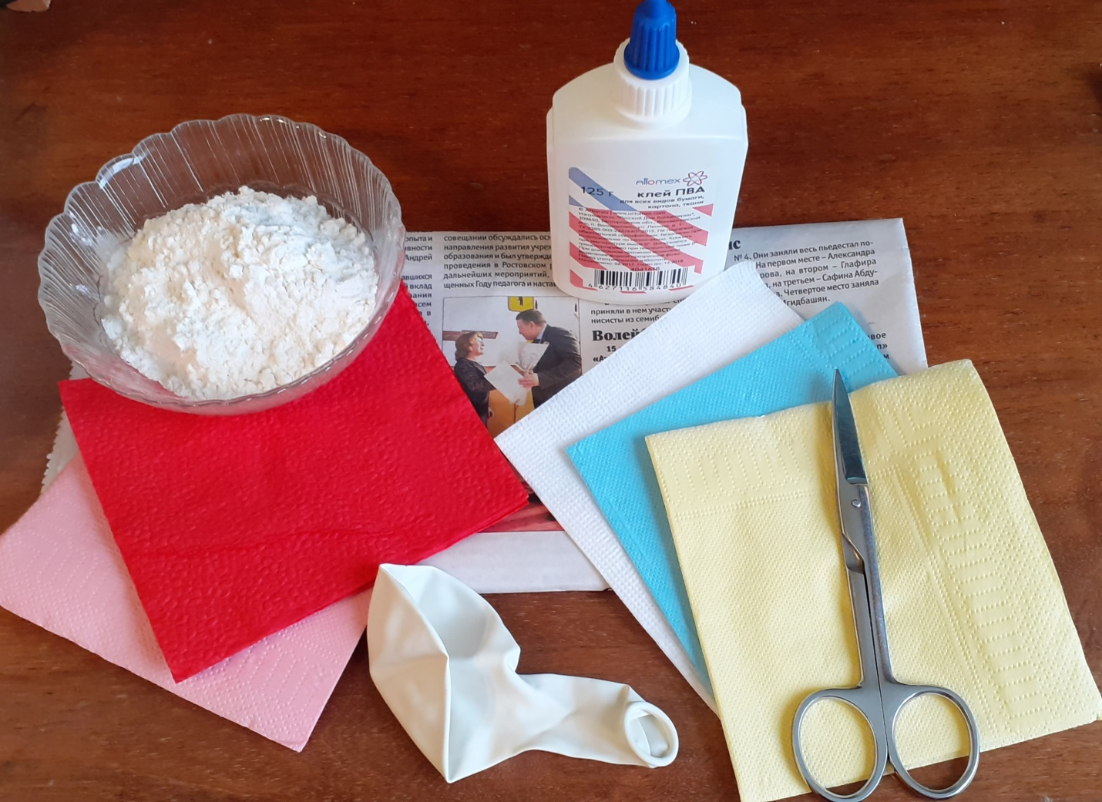
1.Старые газеты.
2.Воздушный шарик.
3.Мука для клейстера.
4.Цветные салфетки.
5.Ножницы.
6.Клей ПВА.
7.Карандаш.

Ход работы:
1.Надуваем воздушный шарик до нужного размера.
2.Обклеиваем кусочками бумаги, намазывая их клейстером. Чем больше слоев, тем крепче поделка. У меня 8 слоев, верхний- обклеивается белой бумагой. Заготовка должна сохнуть в течении нескольких дней, в противном случае яйцо потеряет форму.
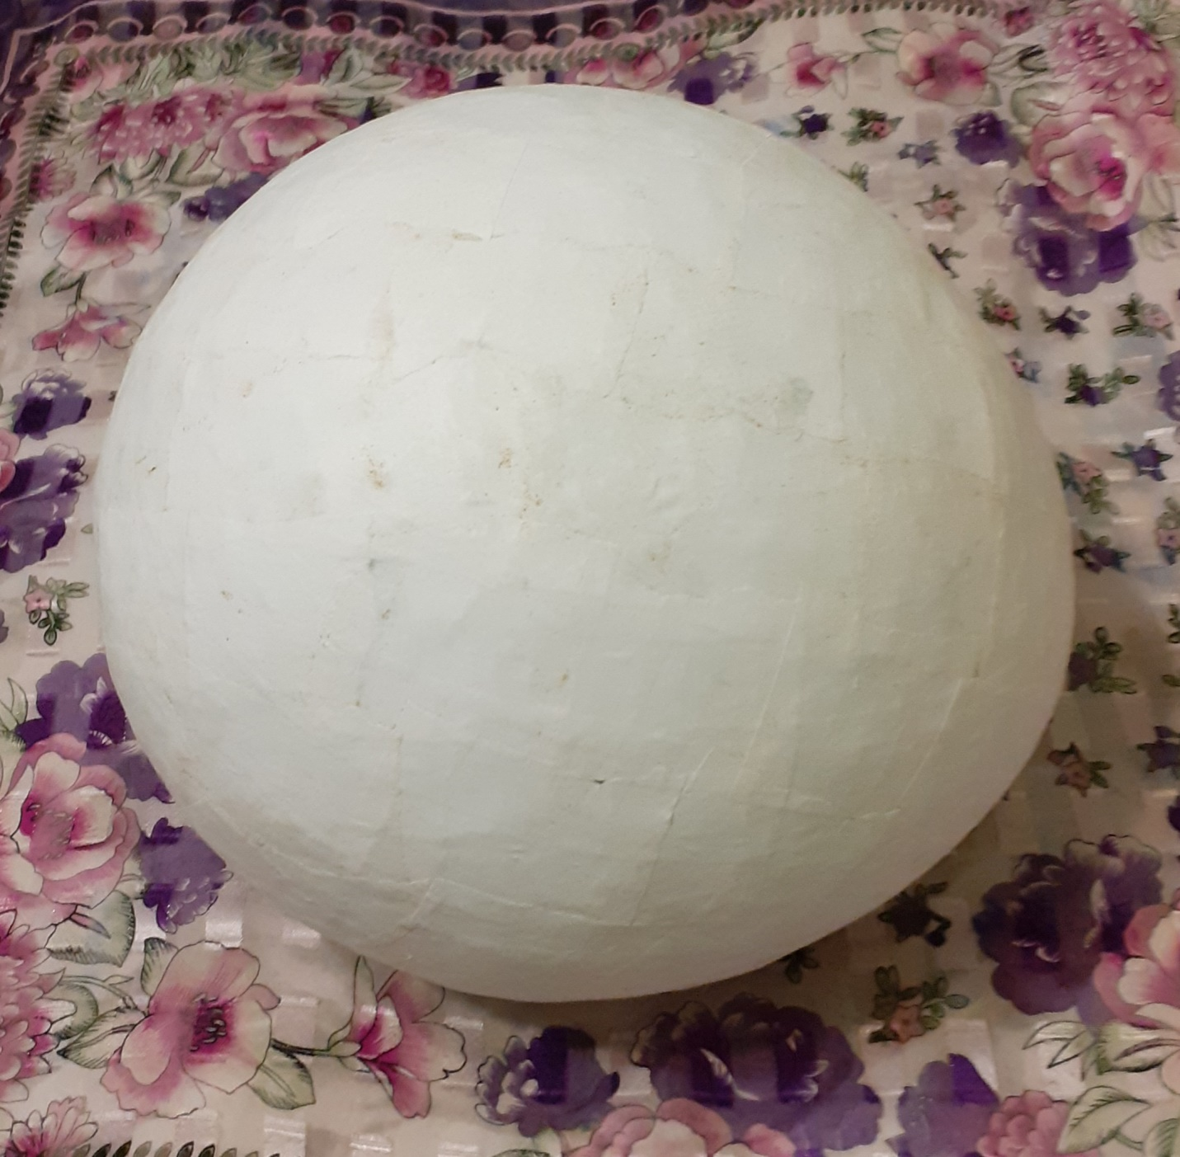
3.Наносим простым карандашом эскиз рисунка.
4.Нарезаем салфетки на квадратики нужного размера. Чем больше яйцо, тем крупнее квадраты. У меня по 4 см. каждая сторона.
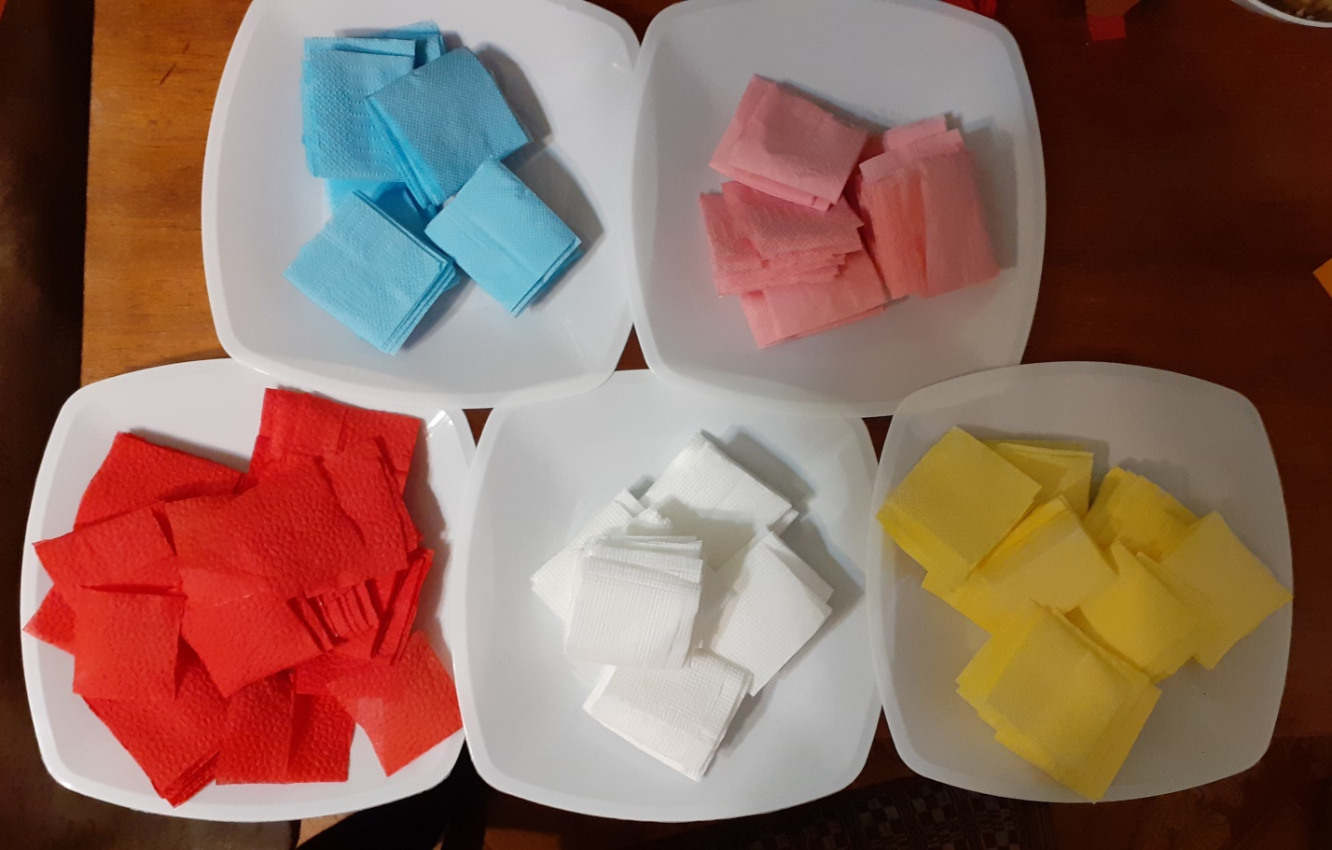
5.Наносим точечно клей ПВА ( на небольшом участке рисунка).
6.Квадрат салфетки кладем на середину ладошки и вдавливаем карандаш.
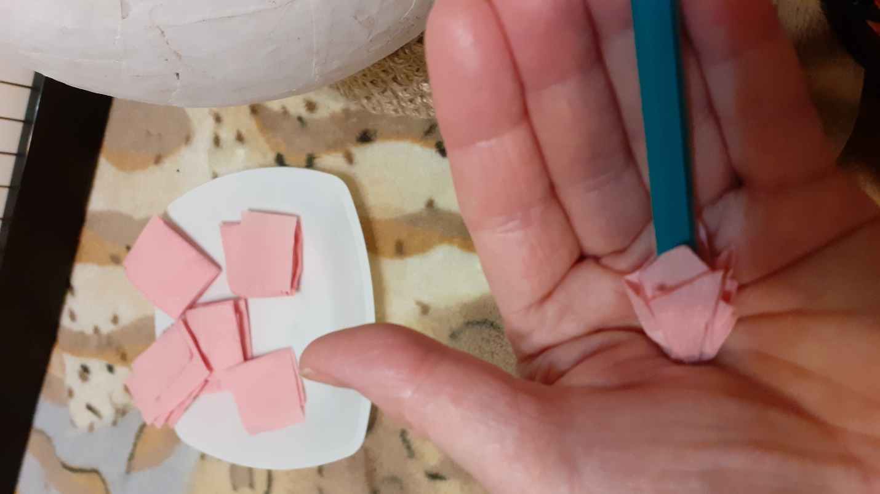
7. Обкручиваем приподнявшиеся края салфетки вокруг карандаша. Получается цветочек.
8.Приклеиваем цветочек на каплю клея.
9.Таким образом заполняем всю поверхность нашей заготовки.
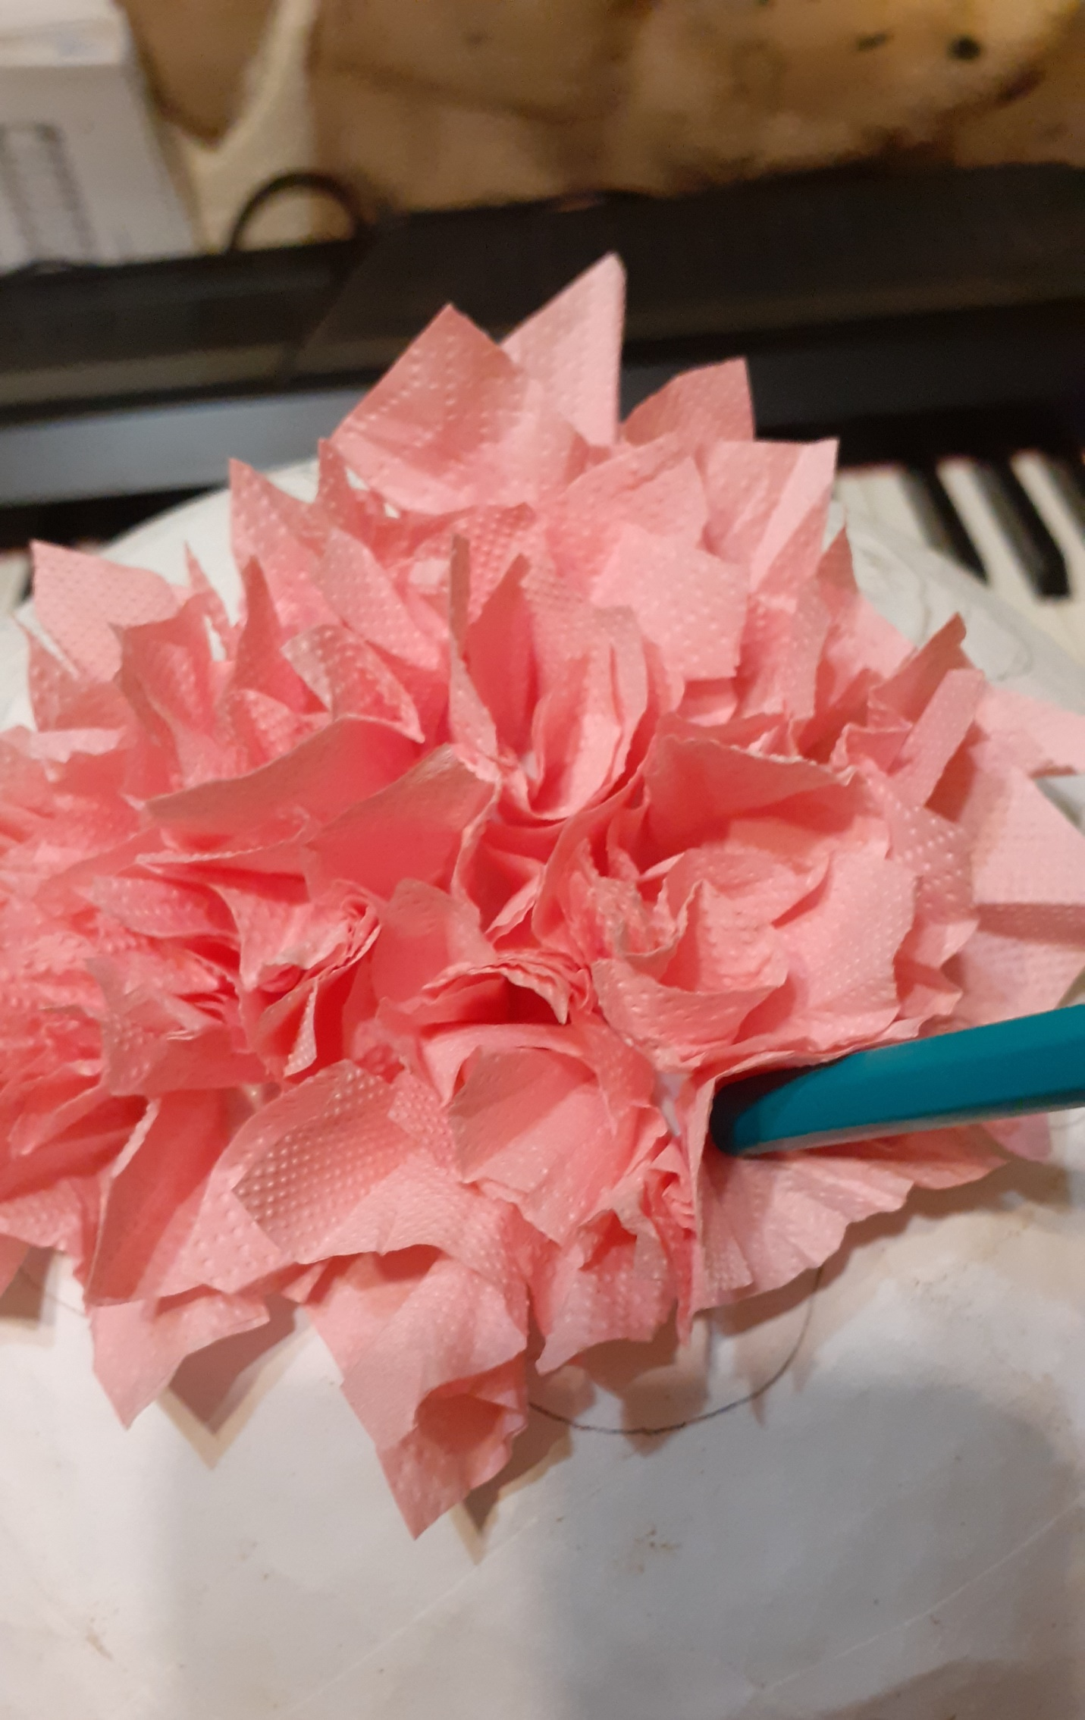
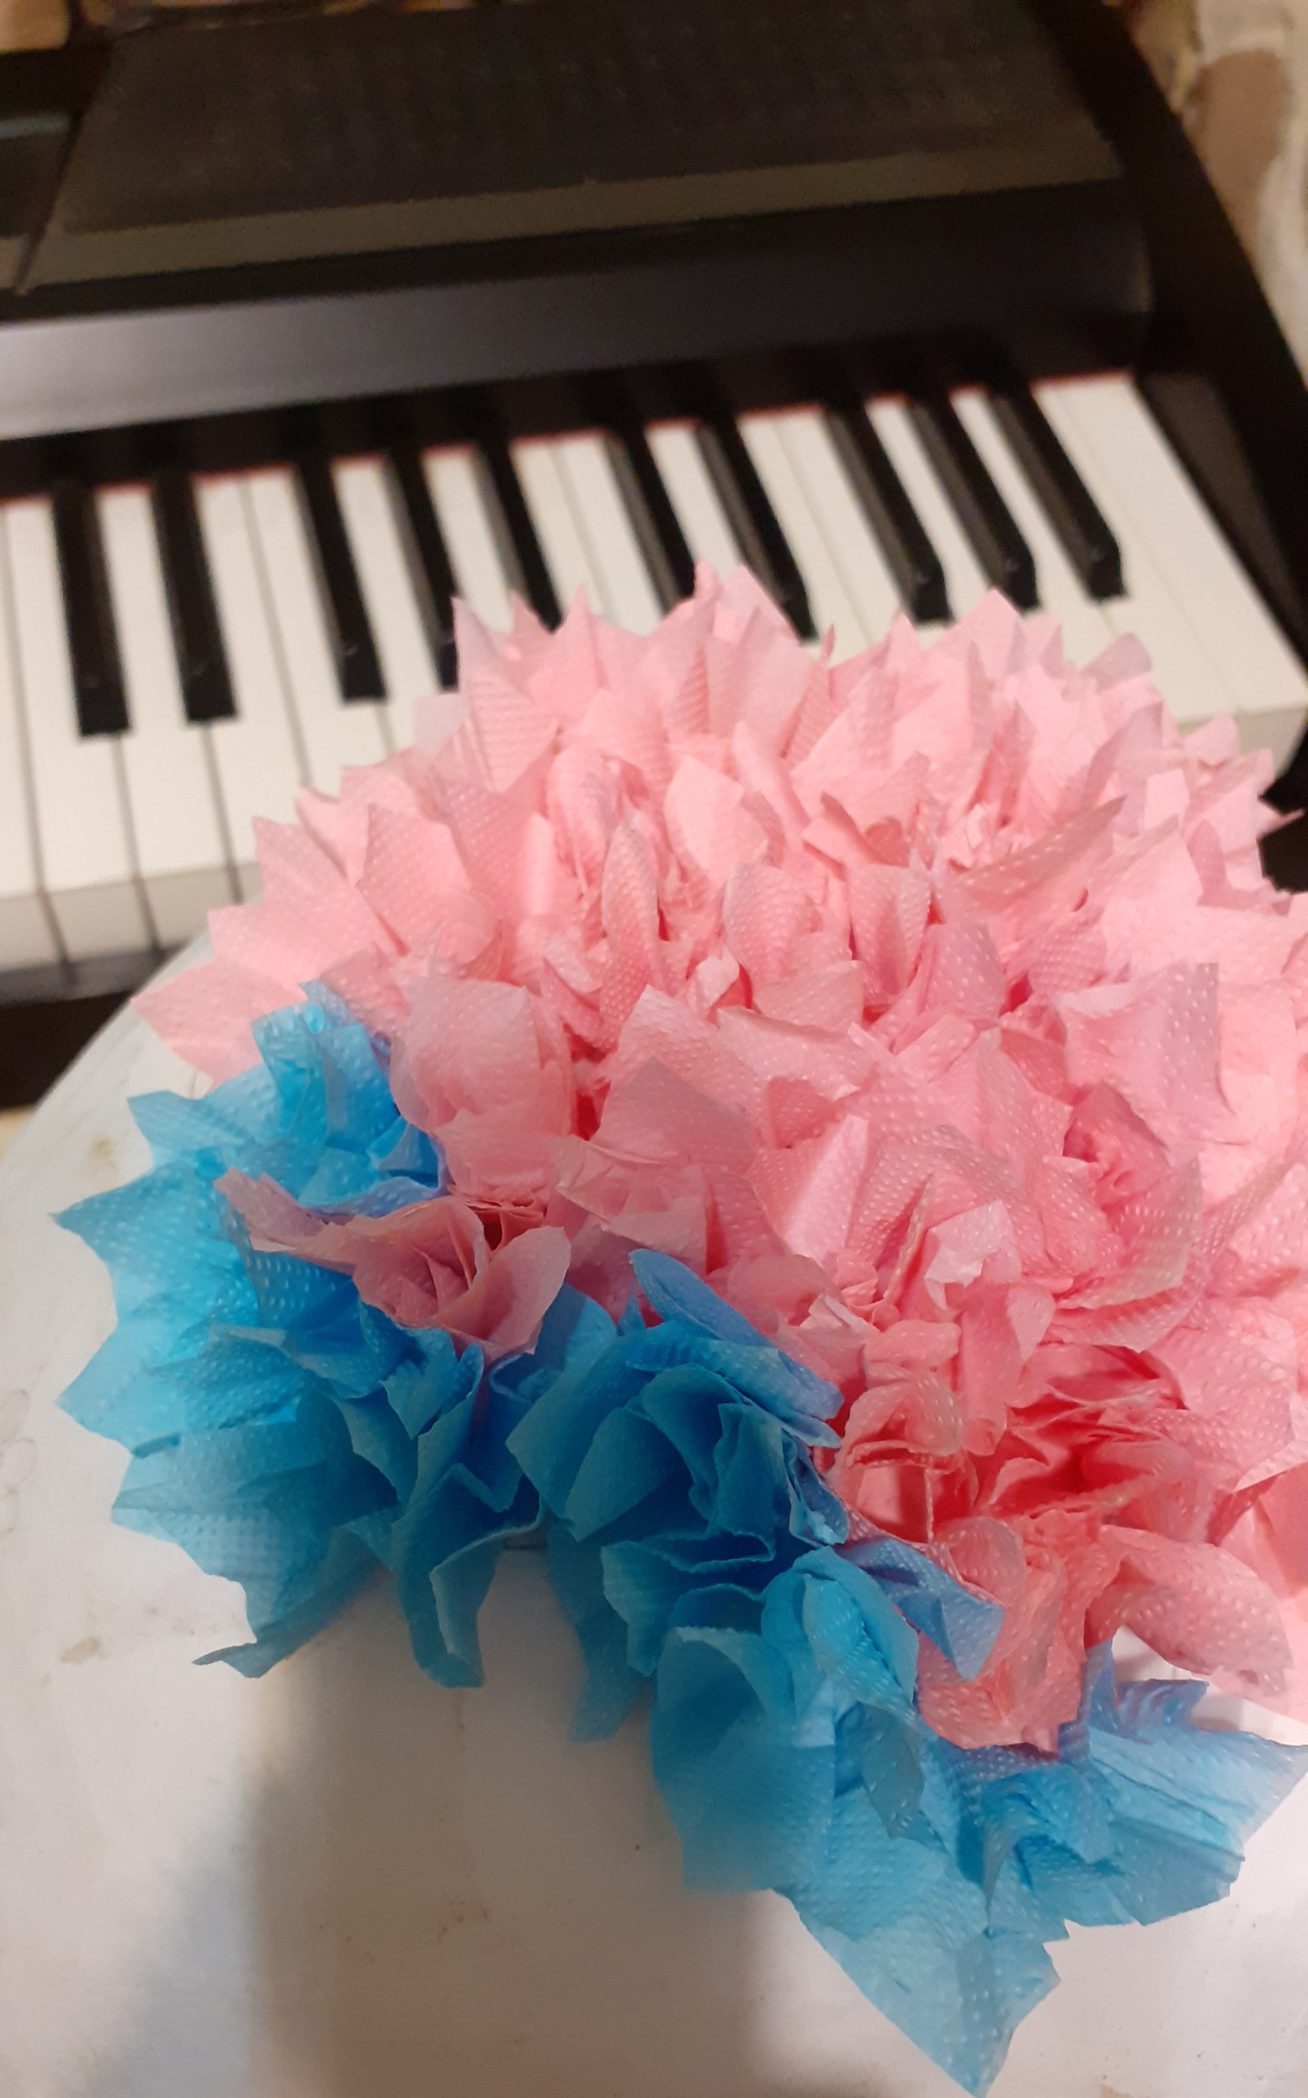

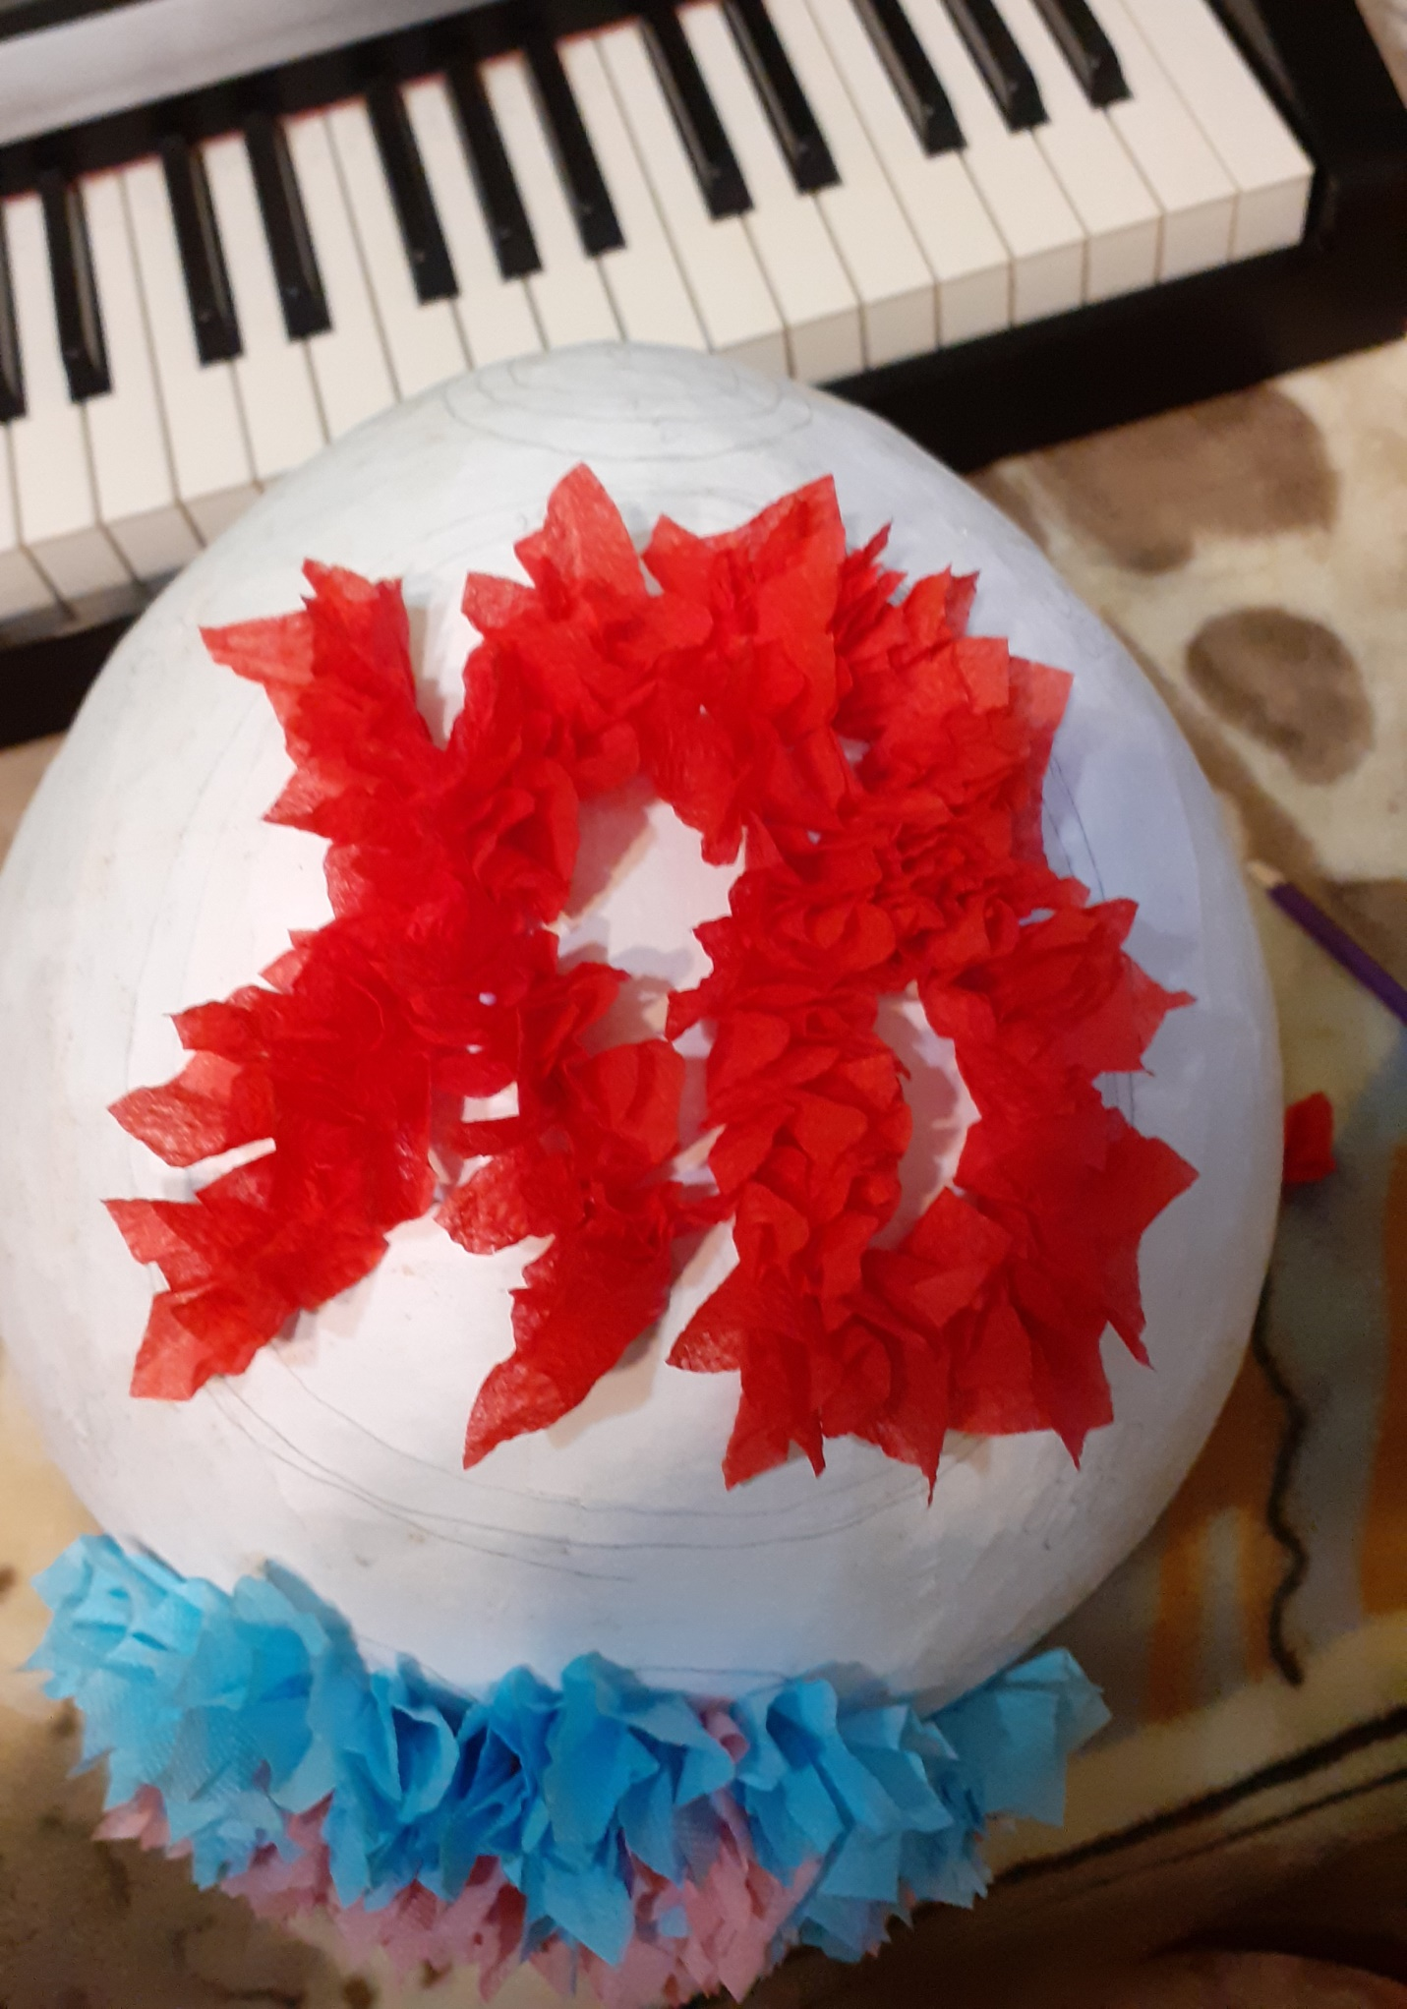

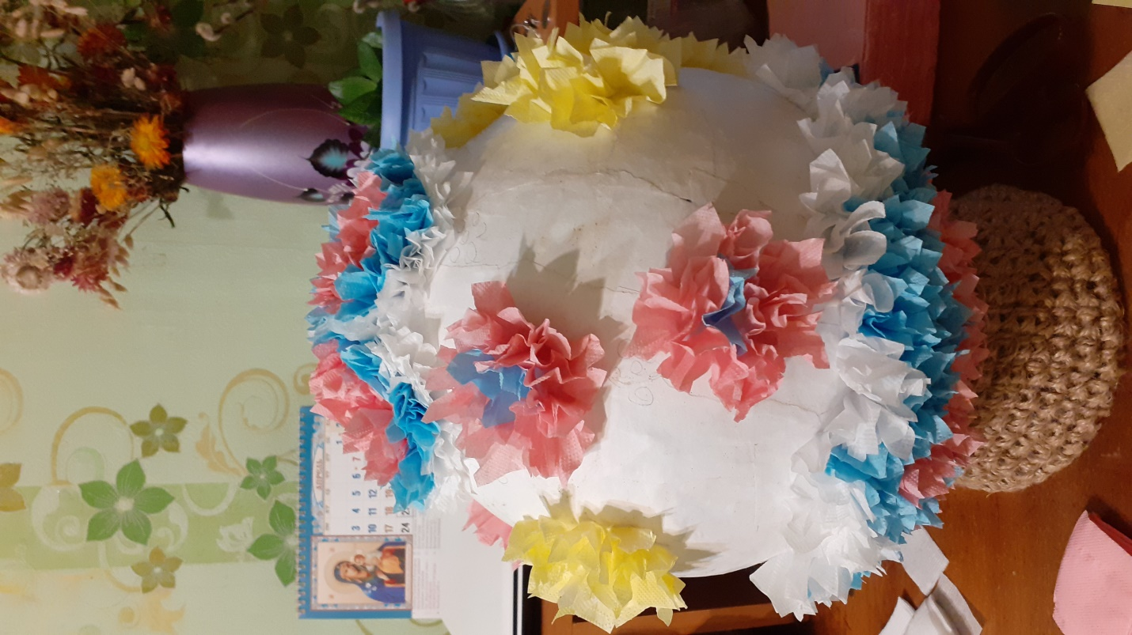
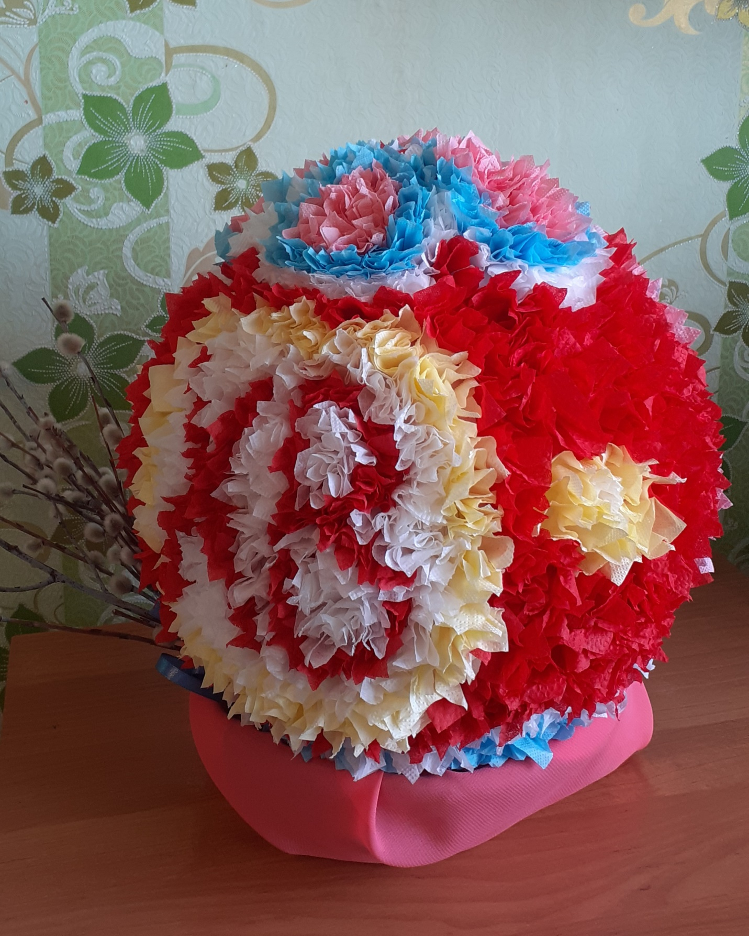
Пасхальный, яркий, красивый подарок готов!
С праздником светлой Пасхи Христовой, коллеги! Христос воскресе!

